《JavaEE企业级Web应用开发实战》
期末课程设计报告
RhizoDelta 图谱化非线性讨论系统后端实现

项目名称 | RhizoDelta 图谱化非线性讨论系统
学生姓名 | （请填写）
学号 | （请填写）
班级 | （请填写）
指导教师 | （请填写）
完成时间 | 2026 年 5 月

目 录
（提交前可在 Word/WPS 中右键更新目录域。）

一、项目概述
RhizoDelta 是一个基于图谱的非线性讨论系统。它把传统论坛中的线性聊天记录组织为“共识主干 + 异议分支”的知识图谱：用户提交观点后，后端通过 Spring Boot 接收请求，RabbitMQ 解耦异步处理，Neo4j 保存不可变 DAG，AI 编排层对内容进行召回、裁决、反思和落库，前端通过 SSE 接收增量事件并刷新图谱视图。
代码仓库为 https://github.com/TUNTIANHAMMA-2/RhizoDelta，本地开发目录为 /home/tthm/workspace/RhizoDelta。

二、需求分析
- 用户可以注册、登录，并通过 JWT 访问受保护接口。
- 用户可以发布新话题或回复已有节点，系统返回 202 Accepted，后台异步写入图谱。
- 系统需要支持节点详情、谱系 lineage、后代 children、溯源 provenance、移动端 discussion-tree 等查询。
- 管理或 Agent 角色可以执行合并、分支、注入、物化、回滚、语义关联等治理操作。
- 系统需要保证历史节点不可变，所有演进通过新增节点和关系边表达。
- 后端需要提供 SSE，让前端实时接收节点创建、边创建、决策完成、质量评分等事件。

三、技术选型与开发环境
层次 | 技术
后端语言与框架 | Java 17, Spring Boot 3.2.3
数据访问 | Spring Data Neo4j, Neo4jClient
数据库 | Neo4j 5.22
消息队列 | RabbitMQ 3-management
缓存/复核 | Redis 7
鉴权 | Spring Security, JWT, BCrypt
AI 编排 | LangChain4j 0.36.2, LangGraph4j 1.8.10
监控 | Spring Boot Actuator, Micrometer, Prometheus, Grafana
构建 | Maven

四、系统总体设计
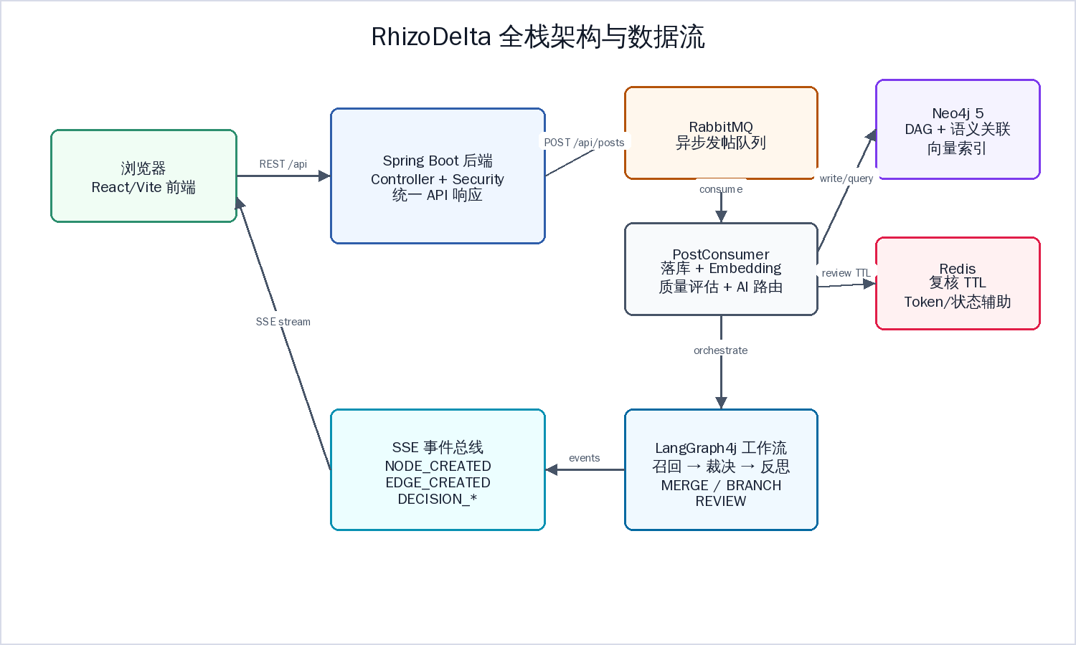
图 1 RhizoDelta 全栈架构与数据流
系统采用分层架构：api 层负责 HTTP 输入输出，service 层承载业务规则，repository 和 Neo4jClient 承担图数据库访问，infrastructure 包统一放置安全、消息、SSE、持久化初始化和可观测性能力。

五、数据模型与图数据库设计
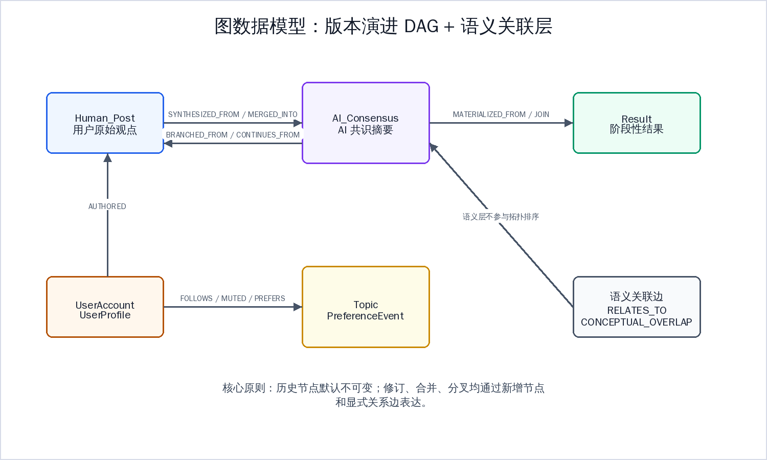
图 2 图数据模型
核心节点包括 Human_Post、AI_Consensus、Result、UserAccount、UserProfile、Topic 和 PreferenceEvent。版本演进关系包括 BRANCHED_FROM、MERGED_INTO、SYNTHESIZED_FROM、CONTINUES_FROM、CONVERGED_FROM、MATERIALIZED_FROM、CROSS_SYNTHESIZED_FROM。语义关联关系包括 CONCEPTUAL_OVERLAP 和 RELATES_TO。用户域关系包括 AUTHORED、HAS_PROFILE、FOLLOWS、MUTED、PREFERS。

六、后端功能实现

6.1 认证与权限
SecurityConfig 关闭 CSRF，使用无状态会话，并把 JwtAuthenticationFilter 放入 Spring Security 过滤链。公开接口包括登录、注册、刷新 token、健康检查和头像读取；写入决策、创建语义关联、复核和回滚接口按 USER、AGENT、ADMIN 角色区分权限。

6.2 发帖异步处理
PostController 负责校验请求、绑定认证用户、检查目标节点、生成稳定 event_id，投递 PostEventMessage 到 RabbitMQ。HTTP 层等待 publisher confirm，消息确认后返回 202 Accepted。PostConsumer 消费消息后创建 Human_Post，异步生成 embedding、质量评分，发布 NODE_CREATED 和 EDGE_CREATED 事件，并触发 AI 路由编排。
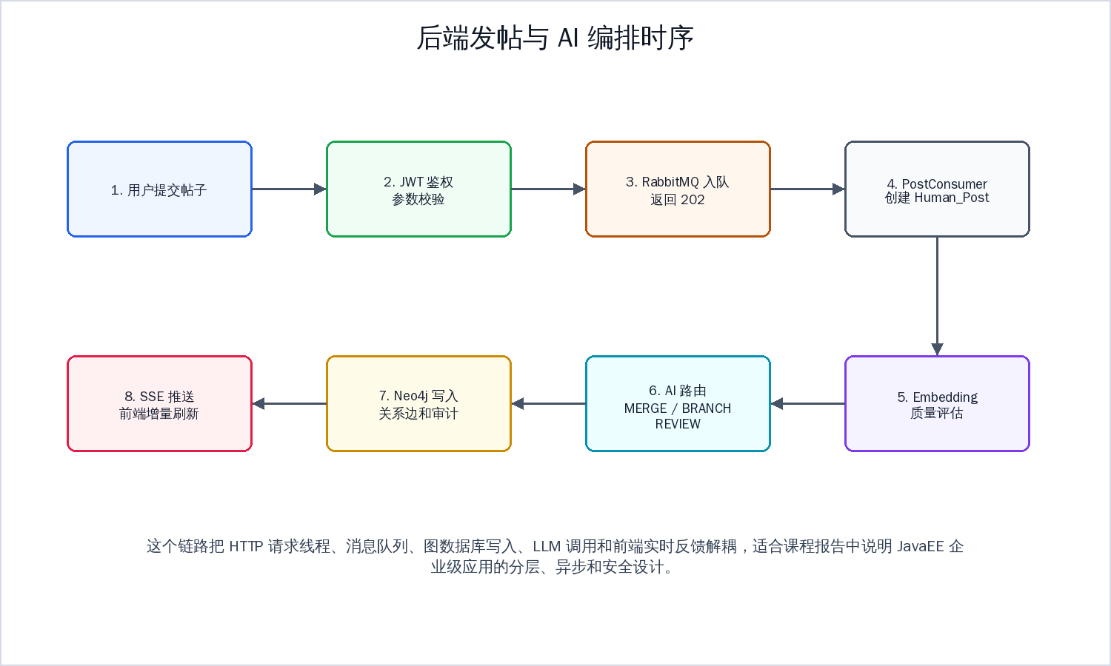
图 3 后端发帖与 AI 编排时序

6.3 图谱查询
NodeQueryController 提供只读查询：根话题、节点详情、lineage、children、topology-context、discussion-tree、provenance 和 associations。这些接口把图数据库中的节点和关系转换为前端可直接渲染的 DTO。

6.4 AI 编排与治理
AiRoutingWorkflowService 使用 LangGraph4j 定义状态图：加载帖子、确保 embedding、向量召回、上下文裁剪、规则预过滤、LLM 裁决、反思校验、提交前守卫、执行合并/分支或创建复核任务。规则层可以在高相似或低相似场景跳过 LLM，从而降低延迟和成本。

6.5 实时推送
EventController 暴露 /api/events/stream，通过 SseEventService 为当前用户注册 SseEmitter。后端在发帖排队、节点创建、边创建、决策完成、摘要生成和质量评分时发布事件，前端据此做增量刷新。

七、部署与运行
本地运行需要 JDK 17、Maven、Node.js、npm、Docker Compose 和可用的 DASHSCOPE_API_KEY。后端默认端口为 8090，前端开发端口为 5173，Vite 会把 /api 代理到 http://localhost:8090。
步骤 | 命令
启动基础设施 | docker compose up -d neo4j rabbitmq redis
设置模型密钥 | export DASHSCOPE_API_KEY=your_api_key_here
启动后端 | mvn spring-boot:run
启动前端 | cd frontend && npm install && npm run dev

八、测试与质量保障
后端测试使用 JUnit 5、Spring Boot Test 和 Testcontainers。当前仓库包含 92 个 Java 测试文件，覆盖认证、发帖、决策、图查询、SSE、用户画像、偏好聚合、AI 路由、数据库初始化等模块。常用验证命令为 mvn test -Dspring.profiles.active=test。

九、总结
本项目从 JavaEE 企业级 Web 应用的角度，体现了分层架构、REST API、Spring Security 鉴权、异步消息、图数据库建模、实时事件推送、自动化测试和可观测性等综合能力。项目难点不在单表 CRUD，而在如何把非线性讨论、不可变历史、AI 编排和前端实时反馈组合成一个可运行的工程系统。

